活動名稱
2018 黑豹旗青棒錦標賽
內容描述
很感謝學校讓棒球隊參加2018黑豹旗，今年對上來自雲林的斗六高中。比賽前半段兩隊不相上下，三局時由文華先取得1分領先，隨即斗六追平並超前。後段比賽文華展現韌性，靠著全壘打追平比數，可惜後繼無力，以11:9敗給斗六高中。但此場比賽讓教練也讚賞文華的進步，期待文華高中棒球隊能永續經營，創造巔峰!
照片彙整
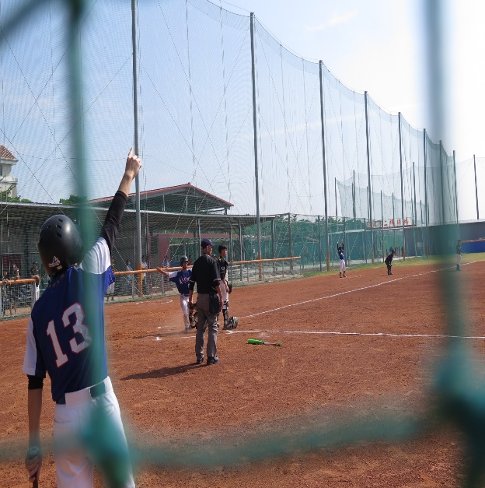 | 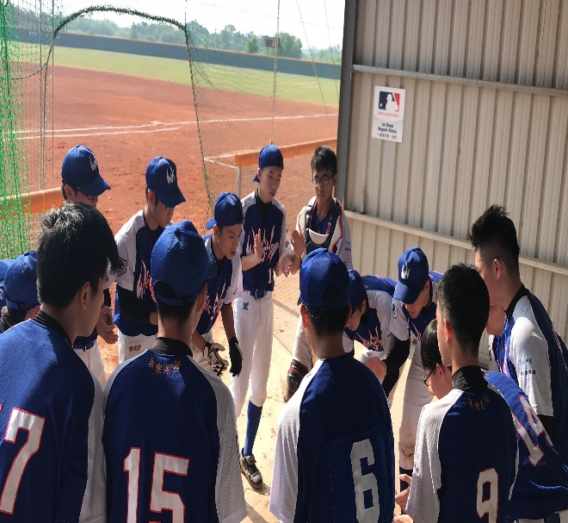
文華跑回全場第一分 | 賽前精神喊話
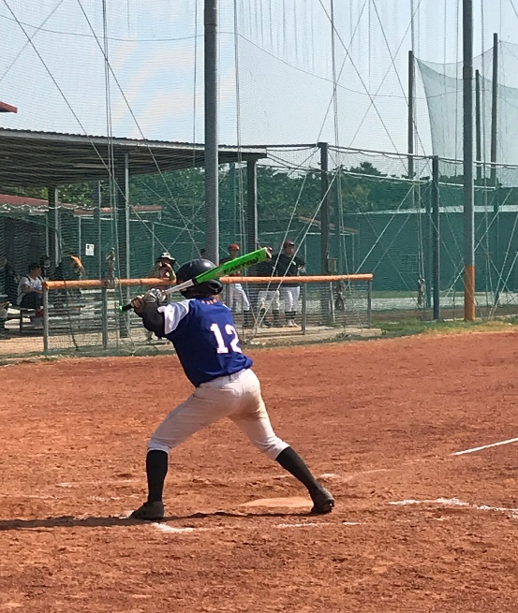 | 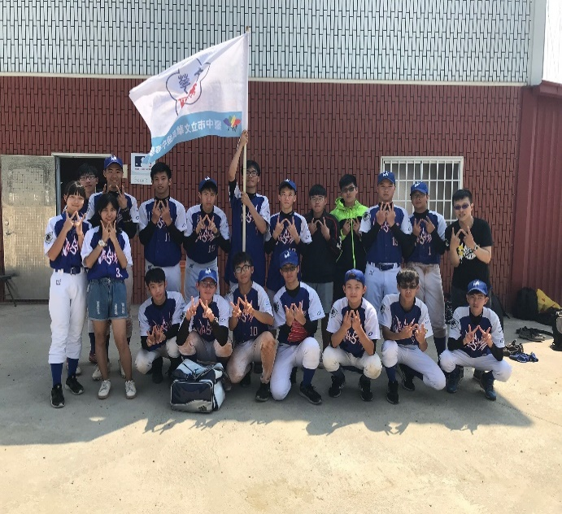
紀凱維擊出全壘打 | 賽後全隊合影

